Instrucciones de funcionamiento de la Raspberry Pi y el programa principal

¿Cómo acceder al desktop de manera remota?
Hay que buscar en internet Raspberry connect en donde pedirá una contraseña y usuario (Preguntar a AGUSTIN LUNA SIMONDIpara poder acceder a este ya que está hecho con su cuenta)
Podremos ver que solamente hay un solo dispositivo disponible (el cual se puede encontrar offline/online)
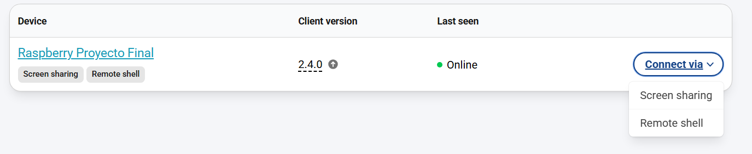
Como se ve en la imagen en Connect via tenemos dos opciones, por lo general usaremos Screen sharing que permite poder acceder al desktop de la raspberry como si se tratase de una máquina virtual (el remote shell también se puede utilizar pero es menos intuitivo y se hace todo a través de Shell)

Una vez seleccionado el Screen Sharing es cuestión de tiempo de que se realice la conexión
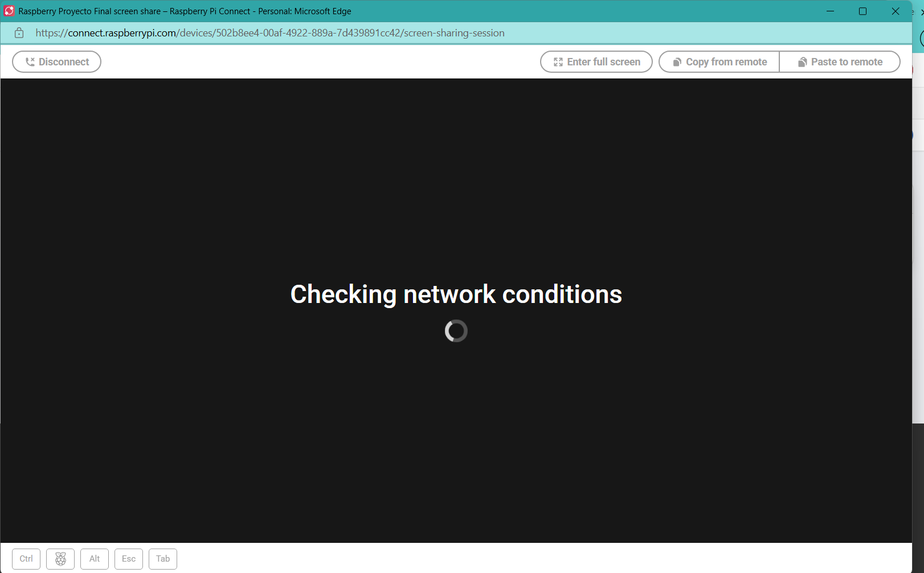
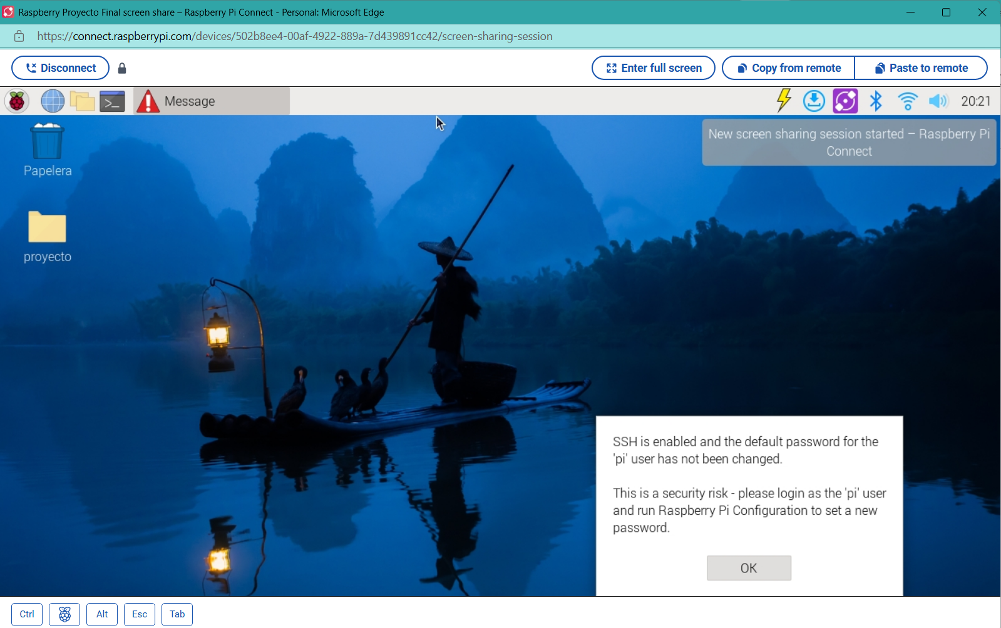

¿Qué hago si no se encuentra Online?
Es muy importante que se configure correctamente la WiFi de la Raspberry para hacer esto hay una solución muy sencilla que requiere de manera obligatoria el uso del cable HDMI y un monitor que permite el Output del HDMI (Cualquier TV o Computadora de escritorio sirve, las laptops no).
Una vez hecho esto debemos ir a la configuración de WiFi que se encuentra arriba a la derecha, seleccionar algunas de las redes y poner la contraseña
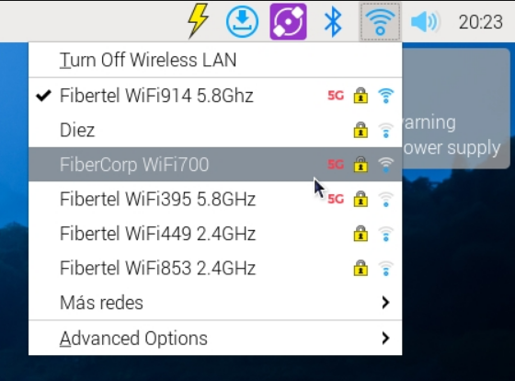

Algo a tomar en consideración que si bien no genera problemas es que la Raspberry funciona de manera más fluida con conexiones de 2.4Ghz , en la imagen se puede ver que de todas formas se pudo conectar a un 5.8Ghz (ya que la 2.4Ghz no está funcionando) pero lo idea seria conectarse a una 2.4 Ghz.

¿Dónde se encuentra el programa principal?
Actualmente hay una sola carpeta dentro del escritorio que se llama “proyecto”. Ahí adentro se alojan tanto los códigos como las subcarpetas que alojan el dataset de imágenes.

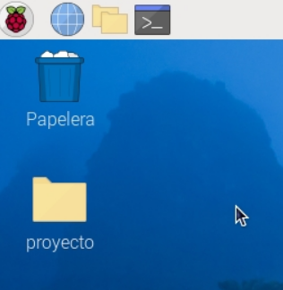
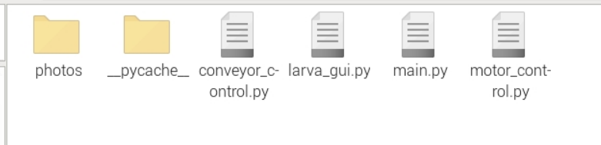
El codigo principal es el de larva_gui.py que a su vez utiliza el codigo de motor_control.py (el resto de códigos permanecen ya que se están haciendo algunas modificaciones)

¿Cómo funciona el programa?

